**МІНІСТЕРСТВО ОСВІТИ І НАУКИ УКРАЇНИ**

**ЗАПОРІЗЬКИЙ НАЦІОНАЛЬНИЙ УНІВЕРСИТЕТ**

**МАТЕМАТИЧНИЙ ФАКУЛЬТЕТ**

**Кафедра комп’ютерних наук**

**КУРСОВА** **РОБОТА XXXX**

на тему: **«Двозв’язний список (Linked2List). Шаблон класу Linked2List<T>»**

|  |  |  |  |  |  |  |
| --- | --- | --- | --- | --- | --- | --- |
| Виконав: студент | | | | 2 | курсу, групи | 6.1224 |
| спеціальності | | 122 «Комп’ютерні науки» | | | | |
| (шифр і назва спеціальності) | | | | | | |
| освітньої програми | | | «Комп’ютерні науки» | | | |
| (назва освітньої програми) | | | | | | |
| Б. С. Пригарін | | | | | | |
| (ініціали та прізвище) | | | | | | |
| Керівник | доцент кафедри XXXX,  доцент, к.ф.-м.н. XXXX | | | | | |
|  | (посада, вчене звання, науковий ступінь, прізвище та ініціали) | | | | | |
|  | | | | | | |
| Рецензент | XXXX, професор, д.т.н. XXXX | | | | | |
|  | (посада, вчене звання, науковий ступінь, прізвище та ініціали) | | | | | |
|  | | | | | | |

Запоріжжя – 2025

|  |  |  |  |  |  |
| --- | --- | --- | --- | --- | --- |
| **МІНІСТЕРСТВО ОСВІТИ І НАУКИ УКРАЇНИ** | | | | | |
| **ЗАПОРІЗЬКИЙ НАЦІОНАЛЬНИЙ УНІВЕРСИТЕТ** | | | | | |
| Факультет | | математичний | | | |
| Кафедра | комп’ютерних наук | | | | |
| Рівень вищої освіти | | | | | бакалавр |
| Спеціальність | | | 122 «Комп’ютерні науки» | | |
|  | | | | | (шифр і назва) |
| Освітня програма | | | | «Комп’ютерні науки» | |

|  |  |  |  |  |  |
| --- | --- | --- | --- | --- | --- |
| **ЗАТВЕРДЖУЮ**  Завідувач кафедри XXXX, к.ф.-м.н., доцент | | | | | |
|  | | | | Лісняк А.О. | |
| (підпис) | | | |  | |
|  | | | | | |
| “ |  | ” |  | | XXXX р. |

**З А В Д А Н Н Я**

**НА КВАЛІФІКАЦІЙНУ РОБОТУ СТУДЕНТОВІ**

|  |
| --- |
| Пригарін Богдан Сергійович |

(прізвище, ім’я та по-батькові)

|  |  |  |  |  |  |  |  |  |  |  |  |  |
| --- | --- | --- | --- | --- | --- | --- | --- | --- | --- | --- | --- | --- |
| 1. Тема роботи | Двозв’язний список (Linked2List). Шаблон класу Linked2List<T> | | | | | | | | | | |  |
|  | | | | | | | | | | | |  |
|  | | | | | | | | | | | |  |
| керівник роботи | Чорний Кирило Павлович, к.ф.-м.н, доцент | | | | | | | | | | |  |
|  | (прізвище, ім’я та по-батькові, науковий ступінь, вчене звання) | | | | | | | | | | |  |
|  | | | | | | | | | | | |  |
| затверджені наказом ЗНУ від | | | « | 01 | | » | березня | XXXX року № | XX-с | |  |  |
|  | | | | | | | | | | | |  |
| 2. Строк подання студентом роботи | | | | | XXXX.XXXX р. | | | | | | |  |
|  | | | | | | | | | | | |  |
| 3. Вихідні дані до роботи | | 1. Постановка задачі. | | | | | | | | | |  |
| 2. Перелік літератури. | | | | | | | | | | | |  |
|  | | | | | | | | | | | |  |
|  | | | | | | | | | | | |  |
| 4. Зміст розрахунково-пояснювальної записки (перелік питань, які потрібно розробити) | | | | | | | | | | | |  |
| 1. Постановка задачі та основні теоретичні відомості. | | | | | | | | | | | |  |
| 1. Архітектура та базова реалізація шаблону класу Linked2List<T>. | | | | | | | | | | | |  |
| 1. Розробка функціоналу та тестування класу Linked2List<T>. | | | | | | | | | | | |  |
| 5. Перелік графічного матеріалу (з точним зазначенням обов’язкових креслень) | | | | | | | | | |  | |  |
| презентація за темою доповіді | | | | | | | | | | | |  |

6. Консультанти розділів роботи

|  |  |  |  |
| --- | --- | --- | --- |
| **Розділ** | **Прізвище, ініціали та посада консультанта** | **Підпис, дата** | |
| **Завдання видав** | **Завдання прийняв** |
|  |  |  |  |
|  |  |  |  |
|  |  |  |  |

|  |  |
| --- | --- |
| 7. Дата видачі завдання | 07.03.XXXX р. |

**К А Л Е Н Д А Р Н И Й П Л А Н**

|  |  |  |  |
| --- | --- | --- | --- |
| **№** | **Назва етапів кваліфікаційної роботи** | **Строк виконання етапів роботи** | **Примітка** |
| 1. | Розробка плану роботи. | 18.03.XXXX |  |
|  |  |  |  |
| 2. | Збір вихідних даних. | 22.04.XXXX |  |
|  |  |  |  |
| 3. | Обробка методичних та теоретичних | 03.06.XXXX |  |
|  | джерел. |  |  |
|  |  |  |  |
| 4. | Розробка першого та другого розділу. | 26.08.XXXX |  |
|  |  |  |  |
| 5. | Розробка третього розділу. | 11.11.XXXX |  |
|  |  |  |  |
| 6. | Оформлення та нормоконтроль | 20.11.XXXX |  |
|  | кваліфікаційної роботи XXXX. |  |  |
|  |  |  |  |
| 7. | Захист кваліфікаційної роботи. | 13.12.XXXX |  |

|  |  |  |  |
| --- | --- | --- | --- |
| Студент |  |  | XXXX XXX |
|  | (підпис) |  | (ініціали та прізвище) |
|  | | | |
| Керівник роботи |  |  | XXXX |
|  | (підпис) |  | (ініціали та прізвище) |

**Нормоконтроль пройдено**

|  |  |  |  |
| --- | --- | --- | --- |
| Нормоконтролер |  |  | XXXX |
|  | (підпис) |  | (ініціали та прізвище) |

РЕФЕРАТ

Курсова робота Двозв'язний список (Linked2List). Шаблон класу Linked2List<T> : 52 с., 5 рис., 5 джерел, 1 додаток.

ДВОЗВ'ЯЗНИЙ СПИСОК, ШАБЛОННИЙ КЛАС, ОБ'ЄКТНО-ОРІЄНТОВАНЕ ПРОГРАМУВАННЯ, ДИНАМІЧНІ СТРУКТУРИ ДАНИХ, ІТЕРАТОРИ, СЕМАНТИКА ПЕРЕМІЩЕННЯ, УПРАВЛІННЯ ПАМ'ЯТТЮ, C++.

Об'єкт дослідження застосування принципів об'єктно-орієнтованого програмування для реалізації контейнерних класів на основі динамічних структур даних.

Предмет дослідження методи проєктування та реалізації шаблонного класу двозв'язного списку з підтримкою ітераторів, компараторів та сучасних механізмів управління ресурсами в C++.

Мета роботи: розробка повнофункціонального шаблонного класу двозв'язного списку, що відповідає вимогам об'єктно-орієнтованого програмування та демонструє практичне застосування ключових концепцій C++.

У курсовій роботі проаналізовано класифікацію лінійних структур даних та теоретичні аспекти двозв'язних списків. Розроблено архітектуру шаблонного класу Linked2List<T> з використанням концепції sentinel-вузла. Реалізовано семантику життєвого циклу контейнера згідно з правилом п'яти, вкладені класи ітераторів для двонапрямленого обходу елементів, базові та розширені методи маніпулювання вузлами. Створено демонстраційну програму та проведено комплексне тестування функціоналу класу.

**SUMMARY**

Course work "Doubly Linked List (Linked2List). Template Class Linked2List<T>": 52 pages, 5 figures, 5 references, 1 supplement.

DOUBLY LINKED LIST, TEMPLATE CLASS, OBJECT-ORIENTED PROGRAMMING, DYNAMIC DATA STRUCTURES, ITERATORS, MOVE SEMANTICS, MEMORY MANAGEMENT, C++.

Object of the study: application of object-oriented programming principles for implementing container classes based on dynamic data structures.

Subject of the study: methods of designing and implementing a template doubly linked list class with support for iterators, comparators, and modern resource management mechanisms in C++.

Aim of the work: development of a fully functional template doubly linked list class that meets the requirements of object-oriented programming and demonstrates practical application of key C++ concepts.

The course work analyzes the classification of linear data structures and theoretical aspects of doubly linked lists. The architecture of the template class Linked2List<T> has been developed using the sentinel node concept. The container lifecycle semantics has been implemented according to the Rule of Five, nested iterator classes for bidirectional traversal of elements, basic and extended methods for node manipulation. A demonstration program has been created and comprehensive testing of the class functionality has been conducted.

**ЗМІСТ**

Завдання на кваліфікаційну роботу………………………….…………………...2

РЕФЕРАТ 4

**SUMMARY** 5

**ВСТУП** 9

**1 ТЕОРЕТИЧНІ ОСНОВИ ТА ПОСТАНОВКА ЗАДАЧ** 10

1.1 Класифікація лінійних структур даних 10

1.2 Теоретичні аспекти двозв’язного списку 11

1.3 Постановка задачі 12

**2 АРХІТЕКТУРА ТА БАЗОВА РЕАЛІЗАЦІЯ ШАБЛОНУ КЛАСУ** 14

2.1 Проєктування структури вузла t_node<T> 14

2.2 Реалізація семантики життєвого циклу контейнера 16

2.2.1 Конструктор за замовчуванням 16

2.2.2 Деструктор 16

2.2.3 Конструктор копіювання та перевантаження оператора копіювання 17

2.2.4 Конструктор переміщення та перевантаження оператора переміщення 17

2.3 Реалізація вкладеного класу iterator та reverse_iterator 17

2.3.1 Метод begin() (повертає ітератор на початок) 18

2.3.2 Метод end() (повертає ітератор у кінець) 18

2.3.3 Перевантаження операцій інкременту та декременту 18

2.3.4 Перевантаження операторів розіменування (operator*, operator->) 19

2.3.5 Перевантаження операцій порівняння 19

2.4 Перевантаження основних операторів контейнера 19

2.4.1 Оператори рівності та нерівності 20

2.4.2 Оператори порівняння розмірів 20

**3 РОЗРОБКА ФУНКЦІОНАЛУ ТА ТЕСТУВАННЯ КЛАСУ LINKED2LIST<T>** 21

3.1 Реалізація базових методів маніпулювання вузлами 21

3.1.1 Вставлення елементів по ітератору 21

3.1.2 Додавання вузлів (push_front(), push_back()) 21

3.1.3 Вилучення вузлів (pop_front(), pop_back(), erase()) 21

3.1.4 Методи clear() та empty() 22

3.1.5 Метод size() 22

3.1.6 Метод модифікації значення існуючого вузла (iterator::operator=) 22

3.1.7 Метод swap() 22

3.2 Розширені операції вилучення та пошуку 23

3.2.1 Вилучення елементів за значенням 23

3.2.2 Вилучення елементів використовуючи унарні предикати 23

3.2.3 Пошук елементу за значенням з поверненням ітератора 23

3.2.4 Пошук елемента з використанням унарного предикату 23

3.2.5 Метод, що робить список циклічним 24

3.3 Сортування та злиття списків 24

3.3.1 Реалізація методу сортування з підтримкою компараторів 24

3.3.2 Реалізація методу злиття відсортованих списків 24

3.4 Розробка демонстраційної програми 24

3.4.1 Опис структури даних для демонстрації 24

3.4.2 Демонстрація створення, наповнення та ітерації списку 25

3.5 Тестування функціоналу класу 25

**ВИСНОВКИ** 31

**ПЕРЕЛІК ПОСИЛАНЬ** 33

**ДОДАТОК** 34

**ВСТУП**

Актуальність теми дослідження зумовлена необхідністю практичного застосування принципів об’єктно-орієнтованого програмування для розробки ефективних структур даних. Двозв’язні списки є класичним прикладом динамічної структури, що демонструє фундаментальні концепції ООП, такі як інкапсуляція логіки управління пам’яттю, абстракція через ітератори, використання шаблонів для узагальненого програмування.

Реалізація двозв’язних списків вимагає глибокого розуміння семантики копіювання та переміщення в C++, управління життєвим циклом об’єктів та проєктування інтерфейсів класів відповідно до сучасних стандартів.

**Базові відомості про об’єкно-орієнтовану парадигму програмування:**

Об'єктно-орієнтована парадигма програмування (ООП), заснована на об'єкті – програмній сутності, вона інкапсулює дані та функції. Комп'ютерна програма ООП складається з об'єктів, які взаємодіють один з одним. Мова програмування, яка надає функції ООП, класифікується як мова ООП, але оскільки набір функцій, що сприяють ООП, сперечається, класифікація мови як ООП та ступінь, до якої вона підтримує або є ООП, є дискусійними. Оскільки парадигми не є взаємовиключними, мова може бути мультипарадигмальною; може бути класифікована як більше, ніж просто ООП.

С++ є однією з мов програмування, що підтримує як низькорівневі операції з пам’яттю (С++ є надбудовою над мовою програмування С) так і об'єктно-орієнтовану парадигму програмування. Завдяки цим двом характеристикам C++, розробник отримує як великі преваги, а саме велика гнучкість та можливість застосування різних підходів для опису та реалізації методів класу, так і суттєві обов’язки – відповідальна робота з ресурсами (коректність опису алгоритмів для конструкторів та деструкторів класу).

**1 ТЕОРЕТИЧНІ ОСНОВИ ТА ПОСТАНОВКА ЗАДАЧ**

## 1.1 Класифікація лінійних структур даних

При розробці програмного забезпечення одним із перших постає питання про зберігання даних у пам’яті, особливо для значних обсягів даних, які мають спільні властивості та смисловий зв’язок. Для цього доцільно використовувати структури даних.

Найбільш простими для розуміння і реалізації є лінійні структури даних, серед яких виокремлюють основні: масиви, однозв’язні списки, двозв’язні списки.

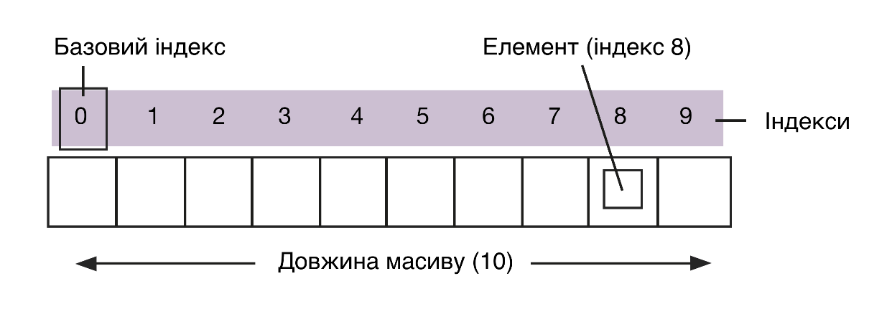

Рисунок 1.1 – Спрощене зображення організації структури даних масиву

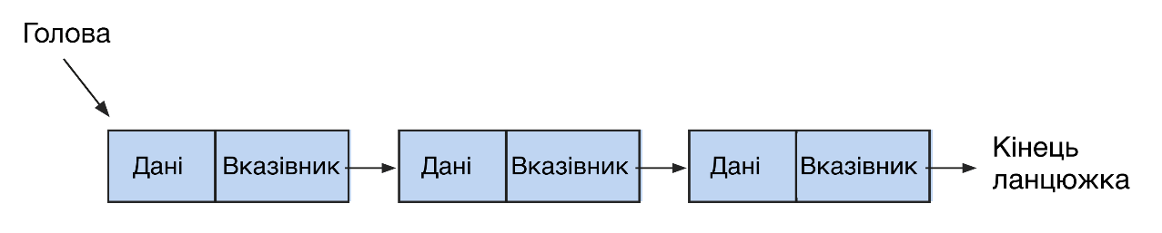

Рисунок 1.2 – Спрощене зображення організації структури даних однозв'язного списку

Масиви зберігають елементи послідовно в пам’яті, і всі елементи повинні мати єдиний тип даних. Списки, на відміну від масивів, мають логічну лінійну структуру (через поля t_node* prev, t_node* next у структурі вузла), проте їхні вузли не обов’язково розміщуються в пам’яті послідовно. Це забезпечує динамічне керування пам’яттю та еффективне вставлення й видалення елементів. У шаблонному класі Linked2List<T> всі елементи списку мають однаковий тип Т, визначений при створенні контейнера.

## 1.2 Теоретичні аспекти двозв’язного списку

Базуючись на особливостях організації структури даних двозв’язного списку, доцільно розглянути його преваги та особливості використання.

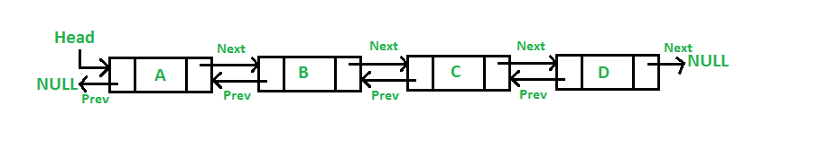

Рисунок 1.3 – Спрощене зображення організації структури даних двозв'язного списку

**Переваги двозв’язних списків:**

Основною перевагою списків є константна складність O(1) додавання та видалення вузла на початку або в кінці списку за умови наявності відповідних вказівників. Крім того, списки дозволяють зберігати зв’язані дані в різних ділянках пам’яті, що є особливо критичним для великих вузлів та/або великої їх кількості, оскільки не вимагається виділення суцільного блоку пам’яті.

Двозв’язний список має додаткові переваги, порівняно з однозв’язним, такі як можливість двонапрямленого обходу елементів (вперед і назад), ефективне видалення вузла за ітератором зі складністю O(1) (оскільки маємо прямий доступ до попереднього вузла), можливість оптимізації пошуку (для доступу до елемента можна рухатися як з початку, так і з кінця списку, обираючи коротший шлях).

**Особливості та обмеження:**

Попри суттєві переваги списків перед масивами, варто враховувати їхні обмеження.Списки використовують ітераційний спосіб доступу до елементів. У найгіршому випадку доступ до довільного елемента за індексом має лінійну складність O(n). Для двозв’язного списку ця складність може бути оптимізована до O(n/2) за рахунок вибору напрямку обходу залежно від позиції елемента, проте асимптотично це залишається O(n).

Ще однією особливістю двозв’язних списків є підвищені витрати пам’яті, бо кожен вузол містить два вказівники (prev та next) замість одного, як в однозв’язному списку. Це збільшує розмір вузла, проте забезпечує зазначені вище функціональні переваги.

## 1.3 Постановка задачі

Метою роботи є розробка шаблонного класу Linked2List<T>, який реалізує структуру даних «двозв’язний список» і забезпечує типобезпечне та ефективне зберігання й обробку елементів довільного типу Т.

**Функціональні вимоги до класу Linked2List<T>:**

Шаблонність. Клас має бути параметризованим типом Т, що дозволяє створювати списки для зберігання елементів будь-якого типу даних.

Динамічне керування пам’яттю. Клас має забезпечувати динамічне виділення та звільнення пам’яті для вузлів списку, автоматично керуючи розміром контейнера при додаванні та видаленні елементів.

Ітератори. Клас має надавати механізм ітераторів для послідовного обходу елементів списку (прямий та зворотній обхід).

Семантика копіювання та переміщення. Клас має коректно реалізовувати конструктори копіювання, переміщення та відповідні оператори присвоєння згідно з правилом п’яти (Rule of Five).

Базові операції. Клас має підтримувати стандартний набір операцій для роботи з контейнером, такі як додавання елементів (на початок, у кінець, за ітератором), видалення елементів (з початку, з кінця, за ітератором, за значенням), доступ до елементів через ітератори, отримання розміру списку, перевірка на порожність списку.

Розширені операції. Клас має надавати додатковий функціонал, зокрема пошук елементів за значенням та за предикатом, видалення елементів за предикатом, сортування списку, злиття відсортованих списків, можливість зробити з класичного списку циклічний і навпаки, з циклічного — класичний.

Перевантаження операторів. Для зручності використання клас має перевантажувати стандартні оператори порівняння та доступу до елементів.

Реалізація класу має відповідати принципам об’єктно-орієнтованого програмування, забезпечувати безпеку роботи з пам’яттю та ефективність виконання операцій.

**2 АРХІТЕКТУРА ТА БАЗОВА РЕАЛІЗАЦІЯ ШАБЛОНУ КЛАСУ**

## 2.1 Проєктування структури вузла t_node<T>

Правильне проєктування базової структурної одиниці t_node<T> є ключовим етапом у створенні двозв’язного списку, оскільки саме ця одиниця відповідає за зберігання корисних даних та забезпечення логічних зв’язків між елементами. Список є динамічною структурою даних, що дозволяє легко зммінювати кількість елементів, на відміну від статичних структур.

**Загальна концепція вузла**

Вузол є базовим елементом, що формує сам список. У двозв’язному списку кожен вузол містить, що найменше, три поля: поле для зберігання даних, поле для зберігання вказівника на попередній вузол та поле для зберігання вказівника на наступний вузол.

Для опису вузла t_node<T> доцільно використовувати struct замість class, бо у struct всі поля є публічними по замовченню.

Параметр Т використовується для створення шаблону структури. Завдяки цьому t_node<T> може працювати з елементами будь-якого типу.

**Опис полів структури t_node<T>**

Як зазначалося раніше, у структурі t_node<T> міститься три поля.

1. T data; Зберігає дані довільного типу.
2. t_node<T>* prev; Вказівник на попередній вузол у списку (зворотний зв’язок).
3. t_node<T>* next; Вказівник на наступний вузол у списку (прямий зв’язок).

**Концепція sentinel-вузла**

Sentinel-вузол — це службовий фіктивний вузол, що додається до структури списку для усунення необхідності перевірки граничних умов під час операцій вставлення або видалення.

Серед конкретних переваг використання sentinel-вузла в нашому двозв’язному списку можна виокремити спрощення логіки (будь-який вузол завжди має вказівники на попередній та наступний вузли), уніфікація граничних випадків (при такій структурі списку, не потрібно перевіряти вузли на спеціальні випдки, такі як вузол перший, вузол останній, вузол єдиний, список пустий).

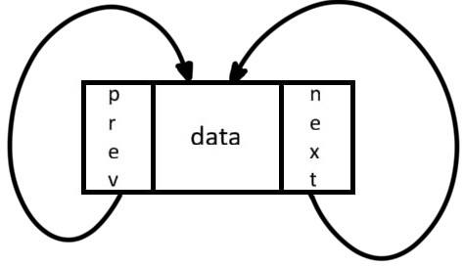

Рисунок 2.1 – Спрощене зображення організації структури службового sentinel-вузла двозв'язного списку, якщо список пустий

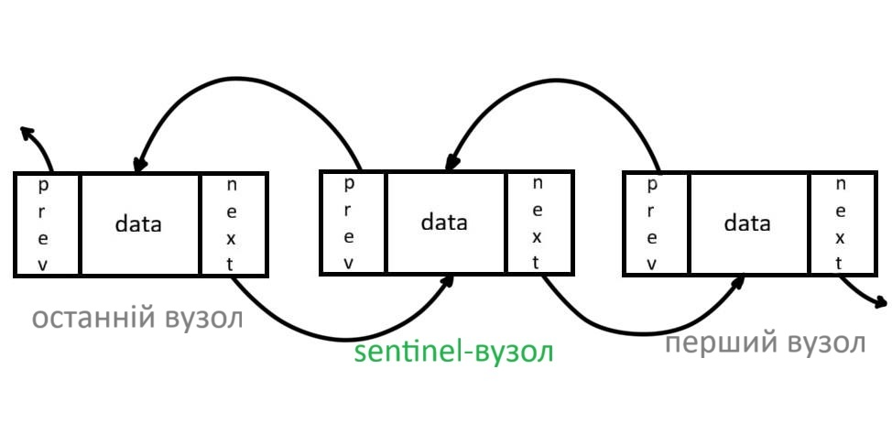

Рисунок 2.2 – Срощене зображення організації структури службового sentinel-вузла двозв'язного списку, якщо список не пустий

**Конструктори вузла**

Серед конструкторів вузла двозв’язного списку із використанням sentinel-вузла, необхідні що найменше два. Перший конструктор за замовчуванням (для sentinel-вузла) та конструктор з параметром для «реальних» вузлів списку, що зберігають корисну інформацію.

Код

…

## 2.2 Реалізація семантики життєвого циклу контейнера

Структура даних двозв’язний список вимагає динамічного виділення пам’яті, тому необхідною є відповідальна і продумана семантика життєвого циклу контейнера.

Однією з головних особливостей двозв’язного списку є можливість динамічного створення та додавання вузла у будь-яке місце цієї структури. Для уникнення проблем з витоком пам’яті і, як наслідок, порушенням логіки роботи основної програми, слід реалізувати коректну семантику конструкторів та деструктора.

### 2.2.1 Конструктор за замовчуванням

Конструктор за замовчуванням ініціалізує контейнер створенням службового sentinel-вузла та встановленням розміру списку в нуль. Така структура забезпечує стабільну роботу базових операцій, оскільки навіть порожній список містить один вузол, що спрощує обробку граничних випадків.

### 2.2.2 Деструктор

Деструктор відповідає за звільнення динамічно виділеної пам'яті та гарантує коректне завершення життєвого циклу контейнера. Перед знищенням вузлів послідовно усувається можливе зациклення структури, що виключає ризик некоректного обходу під час очищення. Цей підхід гарантує безпечне звільнення ресурсів і запобігає витокам пам'яті.

### 2.2.3 Конструктор копіювання та перевантаження оператора копіювання

Конструктор копіювання створює повністю незалежний список, дублюючи кожен вузол вихідного контейнера з метою уникнення використання об'єктами спільних ресурсів. Оператор копіювання додатково враховує можливість самоприсвоєння та оновлює структуру лише після очищення неявного вмісту.

### 2.2.4 Конструктор переміщення та перевантаження оператора переміщення

Конструктор переміщення передає володіння ресурсами від тимчасового об'єкта до нового контейнера без дублювання даних, що мінімізує витрати часу та пам'яті. Після передачі вказівники вихідного списку обнуляються, забезпечуючи стан «порожнього контейнера». Підхід відповідає приниципам оптимізації сучасного С++ та забезпечує високу ефективність роботи з великими обсягами даних.

## 2.3 Реалізація вкладеного класу iterator та reverse_iterator

При роботі із двозв’язним списком постійно виникає необхідність ітераційного проходження по вузлах та отримання їх значень. Безумовно, реалізувати такий алгоритм можливо і без використання ітераторів, але через особливості зберігання даних у вузлах двозв’язного списку семантика ітераційного доступу до даних суттєво відрізняється від прямого доступу (як у масивах) та доступу в інших структурах даних.

Для уніфікації роботи з елементами різних структур даних у класі кожної структури описують так звані ітератори та реверсні (зворотні) ітератори, що значно спрощує роботу розробника. Ітератор надає єдиний інтерфейс для послідовного доступу до елементів, незалежно від внутрішньої організації структури даних. Це дозволяє використовувати однакові алгоритми обходу для різних типів колекцій.

### 2.3.1 Метод begin() (повертає ітератор на початок)

Метод begin() повертає ітератор, що вказує на перший «корисний» вузол списку, тобто на вузол, наступний після sentinel-вузла. Така реалізація забезпечує логічну узгодженість з поняттям «початок списку» та дозволяє розпочати обхід з першого елемента з корисними даними. У випадку порожнього списку метод begin() повертає ітератор, еквівалентний end(), що спрощує умови завершення циклів обходу.

### 2.3.2 Метод end() (повертає ітератор у кінець)

Метод end() повертає ітератор, що вказує безпосередньо на sentinel-вузол, позначаючи позицію «за останнім елементом». Це дозволяє використовувати стандартну семантику циклу for (auto it = begin(); it != end(); ++it), де умова завершення формується через порівняння з кінцевим маркером. Sentinel-вузол навіть у порожньому списку end() завжди вказує на валідну структуру, що унеможливлює появу помилок пов’язаних з доступом до пам’яті.

### 2.3.3 Перевантаження операцій інкременту та декременту

Оператори інкременту (++it) та декременту (--it) забезпечують переміщення ітератора до наступного або попереднього вузла відповідно шляхом зміни внутрішнього вказівника current. Префіксна форма повертає модифікований ітератор, що дозволяє ланцюгові виклики операцій.

### 2.3.4 Перевантаження операторів розіменування (operator*, operator->)

Оператор розіменування operator* повертає посилання на поле data поточного вузла, що дозволяє читати та модифікувати значення елемента безпосередньо через ітератор. Оператор operator-> надає доступ до членів структури або класу, збереженого у вузлі, повертаючи вказівник на data. Така реалізація повністю відповідає семантиці вказівників у С++ та заюезпечує інтуітивно зрозумілий синтаксис роботи з даними: *it для доступу до значення, it->author для доступу до полів об’єкта.

### 2.3.5 Перевантаження операцій порівняння

Оператори порівняння operator== та operator!= дозволяють встановити, чи вказують два ітератори на один і той самий вузол у пам’яті. Реалізація базується на порівнянні внутрішніх вказівників t_node<T>* ptr, для забезпечення швидкості виконання операції за константний час О(1). Ці оператори є особливо важливими для коректної роботи циклів обходу та алгоритмів, що використовують ітератори як маркери позицій у контейнері. Відсутність інших операторів порівняння (таких як <, >) відповідає концепції двонапрямлених ітерараторів, оскільки порядок вузлів у списку визначається лише через послідовність зв’язків, а не лінійне розташування в пам’яті.

## 2.4 Перевантаження основних операторів контейнера

У сучасному об’єктно-орієнтованому програмуванні прийнятj передбачати поведінку об’єктів при порівнянні, присвоюванні та переміщенні з використанням стандартних операторів та конструкцій. Для цього, необхідно перевантажити, тобто, перевизначити логіку переміщення, копіювання, та порівняння для стандартних операторів: =, ==, <, >, <=, >=, а також реалізувати семантику переміщення (move semantics).

Перевантаження операторів дозволяє працювати з користувацькими типами даних так само природно, як і з стандартними типами мови. Для контейнера двозв’язного списку це означає можливість інтуїтивного копіювання цілих списків, їх порівняння та ефективного переміщення без зайвого копіювання даних.

### 2.4.1 Оператори рівності та нерівності

Оператори operator== та operator!= забезпечують лексикографічне порівняння двох списків шляхом послідовного співставлення відповідних елементів. Реалізація виконує синхронний обхід обох контейнерів за допомогою ітераторів, порівнюючи значення вузлів на кожній позиції. Якщо всі елементи збігаються і списки мають однакову довжину, оператор operator== повертає true. Оператор operator!= реалізується через логічне заперечення результату operator==, що забезпечує узгодженість поведінки.

### 2.4.2 Оператори порівняння розмірів

Оператори operator<, operator>, operator<= та operator>= реалізують порівняння списків на основі їхніх розмірів, що є логічним та ефективним підходом для упорядкованих контейнерів. Оператор operator< повертає true, якщо розмір першого списку менший за розмір другого. Оператор operator> повертає true, якщо розмір першого списку більший за розмір другого. Решта операторів побудовані на основі комбінацій базових порівнянь: operator<= перевіряє умову менше або дорівнює , operator>= більше або дорівнює. Завдяки збереженню лічильника елементів усі операції виконуються за константний час O(1), тому це є високоефективним навіть для великих списків.

**3 РОЗРОБКА ФУНКЦІОНАЛУ ТА ТЕСТУВАННЯ КЛАСУ LINKED2LIST<T>**

## 3.1 Реалізація базових методів маніпулювання вузлами

Розробка методів маніпуляції даними у класі Linked2List базується на використанні вказівників, що забезпечує високу швидкодію операцій. Використання sentinel-вузла дозволяє уникнути розгалужень коду для спеціальних випадків, оскільки вузол ніколи не є фізично порожнім, завжди існує службовий вузол.

### 3.1.1 Вставлення елементів по ітератору

Метод вставлення перед ітератором реалізований через безпосереднє переналаштування вказівників попереднього та наступного вузлів, що забезпечує постійну часову складність О(1), оскільки операція не потребує пошуку позиції у списку. Використання ітераторів у ролі маркерів позиції дозволяє уніфікувати роботу алгоритмів і підтримує сумісність з іншими методами контейнера.

### 3.1.2 Додавання вузлів (push_front(), push_back())

Методи push_front() та push_back() реалізовані у вигляді обгорток над операціями вставлення, для максимального повторного використання коду. Завдяки sentinel-вузлу обидві операції мають однакову логіку обробки й не потребують умовних гілок для різних випадків.

### 3.1.3 Вилучення вузлів (pop_front(), pop_back(), erase())

Операції видалення реалізовані через безпосереднє від’єднання вузла та коректне переналаштування вказівників, завдяки чому забезпечується сталість виконання. Використання erase() як універсального механізму забезпечує повторне застосування типового алгоритму видалення незалежно від позиції вузла.

### 3.1.4 Методи clear() та empty()

Метод empty() забезпечує швидку перевірку стану списку завдяки порівнянню ітераторів початку та кінця. Метод clear() послідовно викликає видалення останнього елемента, що гарантує поступове звільнення пам’яті.

### 3.1.5 Метод size()

Метод повертає збережений лічильник елементів, що дає змогу отримувати розмір за константний час О(1). Зберігання лічильника є доцільним, оскільки ми уникаємо ітераційного проходження по вузлах списку для підрахунку їх кількості.

### 3.1.6 Метод модифікації значення існуючого вузла (iterator::operator=)

Перевантаження оператора присвоєння для ітератора забезпечує можливість безпосередньої зміни значення вузла без необхідності доступу до внутрішньої структури списку. Такий механізм відповідає стандартам STL-подібних контейнерів та спрощує роботу з елементами, роблячи інтерфейс інтуїтивно зрозумілим.

### 3.1.7 Метод swap()

Метод swap() обмінює внутрішні ресурси контейнерів шляхом обміну вказівників, а не копіювання елементів, що забезпечує мінімальну вартість операції. Це відповідає сучасним вимогам ефективності та дозволяє використовувати контейнер у високопродуктивних алгоритмах.

## 3.2 Розширені операції вилучення та пошуку

### 3.2.1 Вилучення елементів за значенням

Метод remove(const T& value) виконує послідовний обхід списку та видаляє всі вузли з відповідним значенням. Така реалізація унеможливлює пропуск елементів і гарантує коректність навіть при послідовному видаленні декількох вузлів. Рішення забезпечує узгодженість поведінки з аналогічними контейнерами STL.

### 3.2.2 Вилучення елементів використовуючи унарні предикати

Видалення за унарним предикатом дозволяє відокремити логіку порівняння від логіки обходу, що робить метод універсальним. Підхід підвищує гнучкість використання та дозволяє застосовувати список у разних задачах без зміни внутрішньої реалізації.

### 3.2.3 Пошук елементу за значенням з поверненням ітератора

Метод find(const T& value) реалізує лінійний пошук першого відповідного вузла, повертаючи ітератор на знайдений елемент.

### 3.2.4 Пошук елемента з використанням унарного предикату

Метод find(bool (*unary_predicate)(T&)) реалізує лінійний пошук першого відповідного вузла, повертаючи ітератор на знайдений елемент, що відповідає умові унарного предикату.

### 3.2.5 Метод, що робить список циклічним

Метод circular() змінює конфігурацію вказівників sentinel-вузла, переводячи список у циклічний або класичний режим. Це забезпечує дві моделі роботи без дублювання коду чи створення окремих типів контейнерів. Така гучкість дозволяє використовувати структуру в алгоритмах, що потребують циклічної навігації.

## 3.3 Сортування та злиття списків

### 3.3.1 Реалізація методу сортування з підтримкою компараторів

Алгоритм сортування вставками, що описаний у методі sort() класу, не вимагає додаткової пам’яті та працює без перевпорядкування вказівників поза межами контейнера. Передача компаратора забезпечує універсальність та дозволяє адаптувати критерії впорядкування під конкретні задачі.

### 3.3.2 Реалізація методу злиття відсортованих списків

Метод merge() виконує покрокове порівняння елементів двох відсортованих списків і вставляє менші елементи у цільовий контейнер. Оскільки використовується лише маніпуляція вказівниками, злиття виконується ефективно та не потребує створення копій вузлів. Після завершення операції другий список очищається, що гарантує коректність і цілісність структури даних.

## 3.4 Розробка демонстраційної програми

### 3.4.1 Опис структури даних для демонстрації

Для демонстрації обрано структуру Song, оскільки вона містить декілька полів різних типів, що дозволяє перевірити універсальність шаблонного контейнера. Наявність рядкових полів (char *) додатково перевіряє коректність роботи з динамічною пам’яттю.

### 3.4.2 Демонстрація створення, наповнення та ітерації списку

Програма демонструє базові операції створення, заповнення та перегляду елементів за допомогою звичайних і реверсних ітераторів. Це підтверджує відповідність реалізації стандартам контейнерних структур та правильність роботи навігаційних механізмів.

## 3.5 Тестування функціоналу класу

У головній програмі для тесту одразу створено два двозв’язні списки playlist1 та playlist2, з вузлами, що зберігають тип даних Song. Безпосередньо у тексті коду програми одразу додано до списку playlist1 три тестові композиції. Після додавання у список трьох пісень, користувач отримує інструкцію щодо правил користування програмою через інтерфейс. І після цього програма заходить у цикл де виводить напис «Ваш вибір: » та очікує, що користувачем буде надіслана команда з переліку.

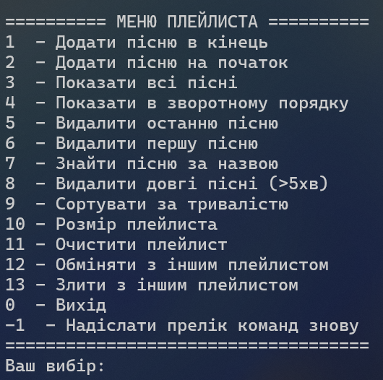

**Тест 1 (не правильно введена команда)**

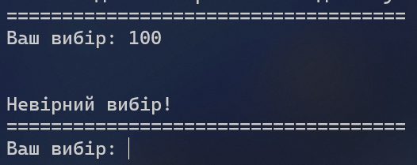

Завдяки конструкції switch-case, значення, що не дорівнюють жодному з випадків, обробляється у випадку default та інформує користувача, про некоректність веденої команди.

**Тест 2 (послідовне додавання на початок і видалення з кінця списку)**

Додавання однієї пісні на початок та однієї у кінець списку

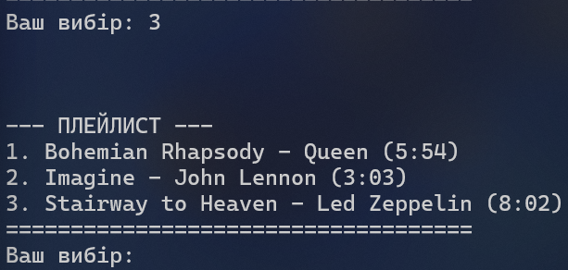

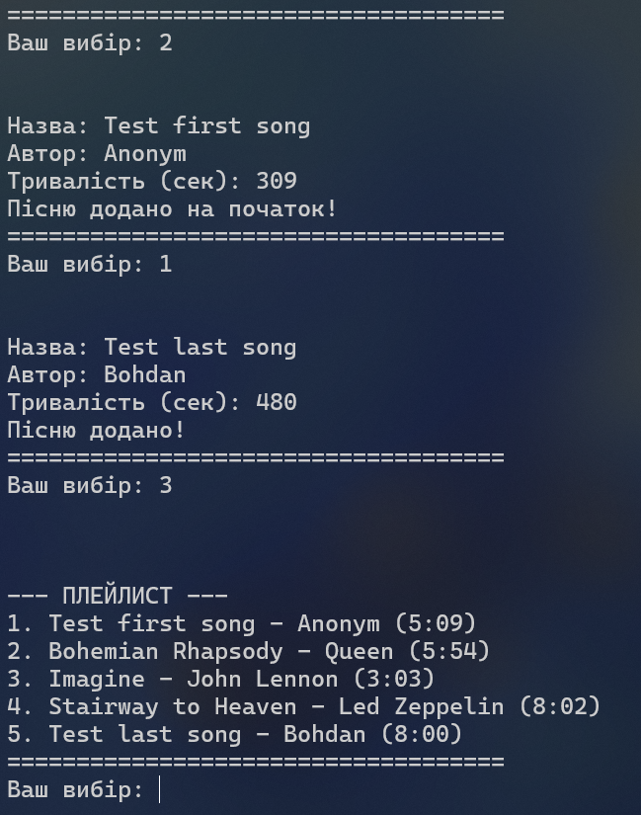

Додавання на початок і у кінець списку нових вузлів реалізовано коректно.

**Тест 3 (послідовне видалення пісень з початку та з кінця списку поки він не стане порожнім)**

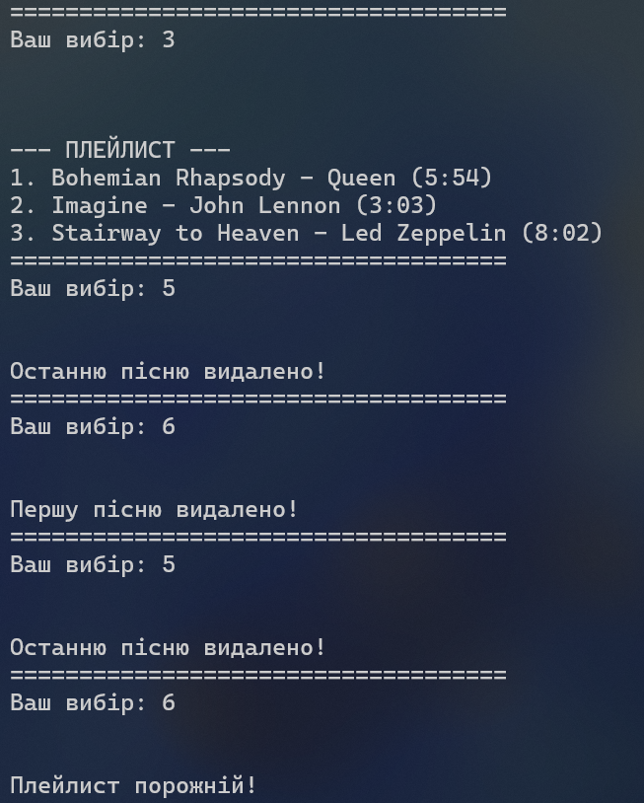

Видалення вузлів відбулося тричі, а на четвертий виклик команди для видалення вузла, програма повідомила користувача, про те що список порожній. Тест пройдено.

**Тест 4 (сортування та злиття двох списків в один)**

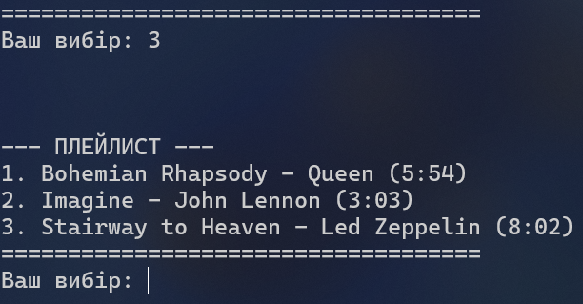

Відсортуємо список пісень за тривалістю ( за неспаданням)

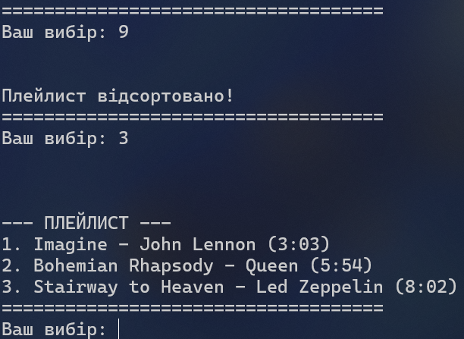

Обміняємо цей плейлист (playlist1) на пустий playlist2 для роботи з playlist2 у програмі.

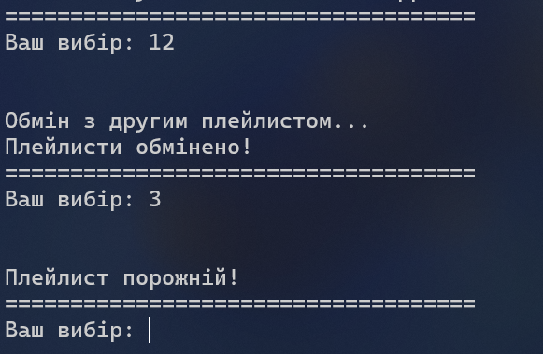

Плейлист порожній, одже ми дійсно переключилися на роботу з playlist2. Додамо до нього кілька пісень та відсортуємо їх за неспаданням тривалості.

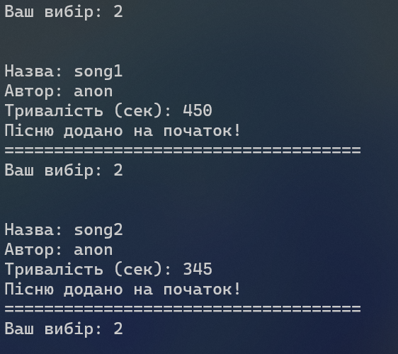

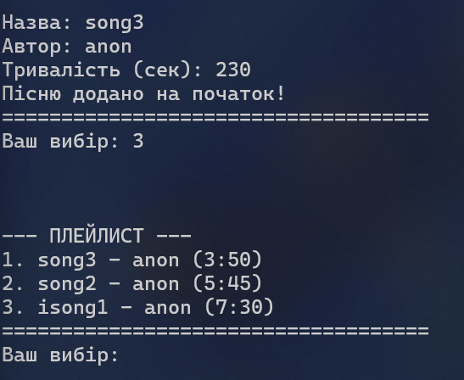

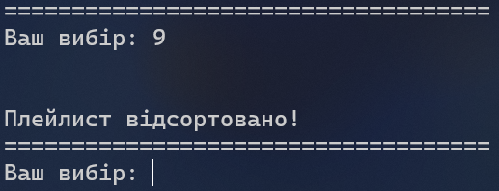

А тепер програма виконає злиття двох відсортованих списків.

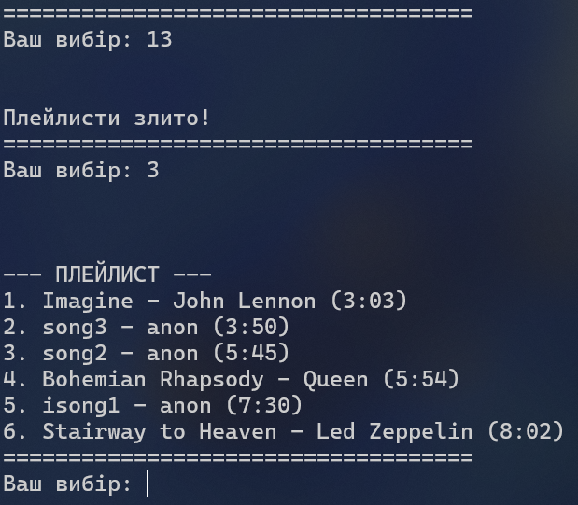

Програма виконала сортування та злиття двох списків корректно.

**Тест 5 (Видалення вузлів списку що відповідають умові унарного предикату)**

Видалимо пісні, які довше 5хв.

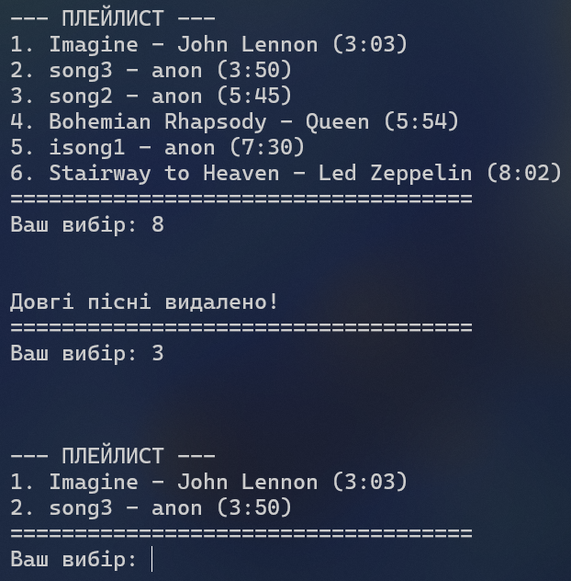

Видалення всіх вузлів, що відповідають умові унарного предикату у програмі виконується коректно.

**ВИСНОВКИ**

У процесі виконання курсової роботи було досягнуто поставленої мети – розроблено повнофункціональний шаблонний клас двозв’язного списку Linked2List<T>, що демонструє практичне застосування фундаментальних принципів об'єктно орієнтованого програмування та сучасних стандартів С++.

Проведений аналіз лінійних структур даних дозволив обґрунтувати вибір двозв’язного списку як оптимальної структури для задач, що потребують ефективного додавання та видалення елементів при збереженні можливості двонапрямленого обходу. Використання концепції sentinel-вузла суттєво спросило логіку базових операцій та усунуло необхідність обробки спеціальних випадків.

Реалізована архітектура класу повністю відповідає вимогам правила п’яти (Rule of Five), що гарантує коректне управління динамічною пам’яттю через конструктори копіювання, переміщення, деструктор та відповідні оператори присвоєння. Впровадження семантики переміщення забезпечує високу ефективність роботи з тимчасовими об’єктами та мінімізує накладні витрати на копіювання даних.

Розроблені вкладені класи iterator та reverse_iterator забезпечують уніфікований інтерфейс для послідовного доступу до елементів списку, що відповідає концепції STL-сумісних контейнерів. Перевантаження стандартних операторів дозволяє працювати з контейнером інтуїтивно та природно.

Реалізований функціонал класу включає базові операції додавання, видалення, пошуку елементів, а також розширені можливості сортування з підтримкою користувацьких компараторів, злиття відсортованих списків, видалення елементів за унарними предикатами та перетворення списку у циклічну структуру. Комплексне тестування підтвердило коректність роботи всіх методів класу в різних сценаріях використання.

Розроблений клас Linked2List<T> може бути використаний як основа для створення більш спеціалізованих контейнерних класів у прикладних програмних проєктах.

**ПЕРЕЛІК ПОСИЛАНЬ**

1. Contributors to Wikipedia projacts. OOP – Wikipedia. *Wikipedia, the free encyclopedia.* URL: <https://en.wikipedia.org/wiki/Object-oriented_programming> (дата звернення: 20.11.2025).

2. Зображення організації структури даних масиву та однозв’зного списку. *Geeksforgeeks.org*. URL: <https://robotdreams.cc/uk/blog/58-structure-your-data-please> (дата звернення: 21.11.2025).

3. Зображення організації структури даних двозв’зного списку. *Geeksforgeeks.org*. URL: <https://www.geeksforgeeks.org/dsa/doubly-linked-list-meaning-in-dsa/> (дата звернення: 21.11.2025).

4. Cppreference. The rule of three / five / zero. *En.cppreference.com.* URL: <https://en.cppreference.com/w/cpp/language/rule_of_three.html> (дата звернення: 22.11.2025).

5. C++ Standart Library (STL) documentation. Std::list. *Cplusplus.com.* URL: <https://cplusplus.com/reference/list/list/> (дата звернення: 22.11.2025).

**ДОДАТОК**

